

**Прокуратура Биробиджанского района**

**Еврейской автономной области**

**Что нужно знать предпринимателю при проведении   
проверки контролирующим органом?**

*Любая предпринимательская деятельность подлежит контролю со стороны органов государственной власти и местного самоуправления.*

*Цель каждой проверки – выяснить, насколько деятельность предпринимателя соответствует требованиям законодательства.*

*Основным нормативным актом, определяющим порядок проведения проверок и меры по защите прав и законных интересов предпринимателей,   
является Федеральный закон от 26.12.2008 № 294-ФЗ «О защите прав юридических лиц и индивидуальных предпринимателей при осуществлении государственного контроля (надзора) и муниципального контроля».*



**г. Биробиджан, 2021 год**

Положения Федерального закона 26.12.2008 № 294-ФЗ (ред. от 08.12.2020) «О защите прав юридических лиц и индивидуальных предпринимателей при осуществлении государственного контроля (надзора) и муниципального контроля», устанавливающие порядок организации и проведения проверок, не применяются также при осуществлении следующих видов государственного контроля (надзора), муниципального контроля:

1) контроль за осуществлением иностранных инвестиций;

2) государственный контроль за экономической концентрацией;

3) контроль и надзор в финансово-бюджетной сфере;

4) налоговый контроль;

5) валютный контроль;

6) таможенный контроль;

7) государственный портовый контроль;

8) контроль за уплатой страховых взносов в государственные внебюджетные фонды;

9) контроль на финансовых рынках;

10) банковский надзор;

11) страховой надзор;

12) надзор в национальной платежной системе;

13) государственный контроль за осуществлением клиринговой деятельности;

13.1) государственный контроль за осуществлением деятельности по проведению организованных торгов;

14) контроль за соблюдением законодательства Российской Федерации и иных нормативных правовых актов Российской Федерации о контрактной системе в сфере закупок товаров, работ, услуг для обеспечения государственных и муниципальных нужд;

15) контроль за соблюдением требований законодательства Российской Федерации о противодействии легализации (отмыванию) доходов, полученных преступным путем, и финансированию терроризма;

16) пограничный, санитарно-карантинный, ветеринарный, карантинный фитосанитарный и транспортный контроль в пунктах пропуска через Государственную границу Российской Федерации;

17) контроль за соблюдением требований законодательства об антитеррористической защищенности объектов;

17.1) федеральный государственный контроль (надзор) за обеспечением безопасности объектов топливно-энергетического комплекса;

18) контроль за деятельностью организаторов распространения информации в сети "Интернет", связанной с хранением информации о фактах приема, передачи, доставки и (или) обработки голосовой информации, письменного текста, изображений, звуков или иных электронных сообщений пользователей сети "Интернет" и информации об этих пользователях;

19) контроль за соблюдением требований в связи с распространением информации в информационно-телекоммуникационной сети "Интернет";

20) государственный контроль и надзор за обработкой персональных данных;

21) государственный контроль при ввозе в Российскую Федерацию из государств, не входящих в Евразийский экономический союз, и вывозе из Российской Федерации в государства, не входящие в Евразийский экономический союз, драгоценных металлов, драгоценных камней и сырьевых товаров, содержащих драгоценные металлы;

22) государственный контроль в области обеспечения безопасности значимых объектов критической информационной инфраструктуры Российской Федерации;

23) федеральный государственный контроль (надзор) за соблюдением законодательства Российской Федерации в области частной охранной деятельности;

24) контроль в части порядка организации и проведения внеплановых проверок за соблюдением аккредитованными удостоверяющими центрами, а также аккредитованными лицами, осуществляющими оказание услуг доверенной третьей стороны, требований, установленных Федеральным законом от 6 апреля 2011 года № 63-ФЗ "Об электронной подписи" и иными принимаемыми в соответствии с ним нормативными правовыми актами, в том числе требований, на соответствие которым эти удостоверяющие центры, а также лица, осуществляющие оказание услуг доверенной третьей стороны, были аккредитованы.

**Положения** **Федерального закона 26.12.2008 № 294-ФЗ «О защите прав юридических лиц и индивидуальных предпринимателей при осуществлении государственного контроля (надзора) и муниципального контроля» о порядке организации и проведения проверок**

**не применяются:**

- при проведении оперативно-разыскных мероприятий, производстве дознания, проведении предварительного следствия;

- при осуществлении прокурорского надзора (за исключением случаев проведения органами государственного контроля (надзора), органами муниципального контроля проверок по требованию прокурора), правосудия и проведении административного расследования;

- при производстве по делам о нарушении антимонопольного законодательства Российской Федерации;

- при расследовании причин возникновения аварий, несчастных случаев на производстве, инфекционных и массовых неинфекционных заболеваний (отравлений, поражений) людей, животных и растений, причинения вреда окружающей среде, имуществу граждан и юридических лиц, государственному и муниципальному имуществу;

- при расследовании причин возникновения чрезвычайных ситуаций природного и техногенного характера и ликвидации их последствий;

- при проведении проверки устранения обстоятельств, послуживших основанием назначения административного наказания в виде административного приостановления деятельности;

- к мероприятиям по контролю, направленным на противодействие неправомерному использованию инсайдерской информации и манипулированию рынком;

- к мероприятиям, проводимым должностными лицами пограничных органов при осуществлении своих полномочий во внутренних морских водах, в территориальном море, на континентальном шельфе и в исключительной экономической зоне Российской Федерации, а также в Азовском и Каспийском морях;

- к мероприятиям, проводимым должностными лицами войск национальной гвардии Российской Федерации при выявлении нарушений требований к оборудованию инженерно-техническими средствами охраны важных государственных объектов, специальных грузов, сооружений на коммуникациях, подлежащих охране войсками национальной гвардии Российской Федерации;

- при проведении национальной инспекции в Антарктике.

**Виды проверок**

Проверки бывают плановыми или внеплановыми; документарными или выездными.

Внеплановые проверки, так же как и плановые, проводятся в форме документарных и выездных проверок (ч. 4 ст. 10 Закона № 294-ФЗ).

В 2021 г. проверки юрлиц и ИП могут проводиться дистанционно, в том числе с использованием аудио- или видеосвязи (п. 1 Постановления Правительства РФ от 30.11.2020 № 1969).

**Узнать, включено ли предприятие в план проверок на текущий год, можно на официальном сайте Генеральной прокуратуры Российской Федерации (genproc.gov.ru), официальном сайте прокуратуры Еврейской автономной области области, а также на официальном сайте соответствующего органа контроля (надзора) в сети «Интернет».**

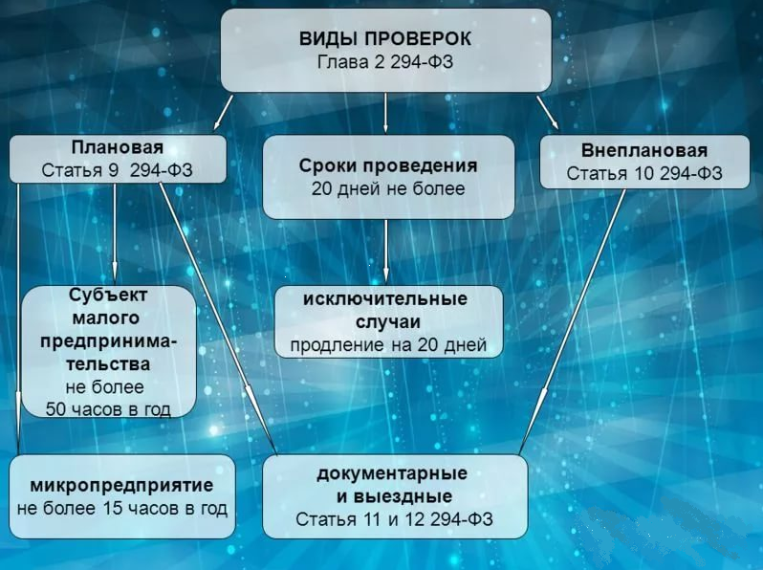

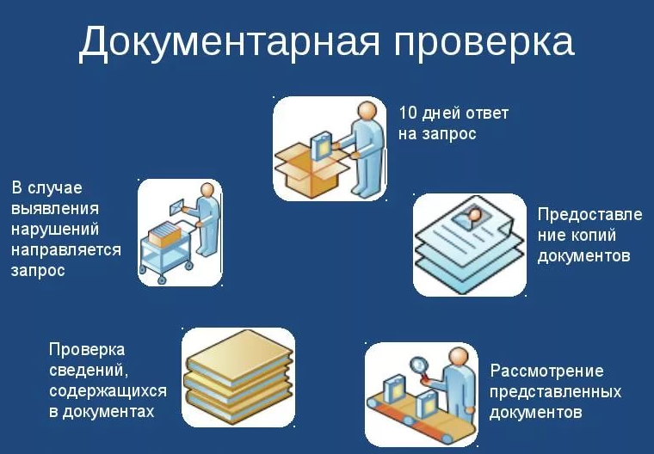

**Основания для проведения внеплановой проверки:**

1) истечение срока исполнения юридическим лицом, индивидуальным предпринимателем ранее выданного предписания об устранении выявленного нарушения обязательных требований и (или) требований, установленных муниципальными правовыми актами;

1.1) поступление в орган государственного контроля (надзора), орган муниципального контроля заявления от юридического лица или индивидуального предпринимателя о предоставлении правового статуса, специального разрешения (лицензии) на право осуществления отдельных видов деятельности или разрешения (согласования) на осуществление иных юридически значимых действий, если проведение соответствующей внеплановой проверки юридического лица, индивидуального предпринимателя предусмотрено правилами предоставления правового статуса, специального разрешения (лицензии), выдачи разрешения (согласования);

2) мотивированное представление должностного лица органа государственного контроля (надзора), органа муниципального контроля по результатам анализа результатов мероприятий по контролю без взаимодействия с юридическими лицами, индивидуальными предпринимателями, рассмотрения или предварительной проверки поступивших в органы государственного контроля (надзора), органы муниципального контроля обращений и заявлений граждан, в том числе индивидуальных предпринимателей, юридических лиц, информации от органов государственной власти, органов местного самоуправления, из средств массовой информации о следующих фактах:

а) возникновение угрозы причинения вреда жизни, здоровью граждан, вреда животным, растениям, окружающей среде, объектам культурного наследия (памятникам истории и культуры) народов Российской Федерации, музейным предметам и музейным коллекциям, включенным в состав Музейного фонда Российской Федерации, особо ценным, в том числе уникальным, документам Архивного фонда Российской Федерации, документам, имеющим особое историческое, научное, культурное значение, входящим в состав национального библиотечного фонда, безопасности государства, а также угрозы чрезвычайных ситуаций природного и техногенного характера;

б) причинение вреда жизни, здоровью граждан, вреда животным, растениям, окружающей среде, объектам культурного наследия (памятникам истории и культуры) народов Российской Федерации, музейным предметам и музейным коллекциям, включенным в состав Музейного фонда Российской Федерации, особо ценным, в том числе уникальным, документам Архивного фонда Российской Федерации, документам, имеющим особое историческое, научное, культурное значение, входящим в состав национального библиотечного фонда, безопасности государства, а также возникновение чрезвычайных ситуаций природного и техногенного характера;

в) нарушение прав потребителей (в случае обращения в орган, осуществляющий федеральный государственный надзор в области защиты прав потребителей, граждан, права которых нарушены, при условии, что заявитель обращался за защитой (восстановлением) своих нарушенных прав к юридическому лицу, индивидуальному предпринимателю и такое обращение не было рассмотрено либо требования заявителя не были удовлетворены);

г) нарушение требований к маркировке товаров;

2.1) выявление при проведении мероприятий по контролю без взаимодействия с юридическими лицами, индивидуальными предпринимателями параметров деятельности юридического лица, индивидуального предпринимателя, соответствие которым или отклонение от которых согласно утвержденным федеральным органом исполнительной власти, осуществляющим функции по выработке и реализации государственной политики и нормативно-правовому регулированию в установленной сфере деятельности, индикаторам риска нарушения обязательных требований является основанием для проведения внеплановой проверки, предусмотренным в положении о виде федерального государственного контроля (надзора);

3) приказ (распоряжение) руководителя органа государственного контроля (надзора), изданный в соответствии с поручениями Президента Российской Федерации, Правительства Российской Федерации и на основании требования прокурора о проведении внеплановой проверки в рамках надзора за исполнением законов по поступившим в органы прокуратуры материалам и обращениям.

**Порядок проведения проверки**

К общим правилам проведения внеплановых проверок относятся следующие:

1)проверка проводится по распоряжению (приказу) руководителя проверяющего органа или его заместителя (ч. 1 ст. 14 Закона 294-ФЗ). В числе обязательных сведений в нем должны быть указаны должностные лица, которые будут ее проводить;

2) в случаях, указанных в ч. 5 ст. 10 названного Закона, она должна быть согласована с органами прокуратуры. Так, согласование требуется, например, если при проведении мероприятий без вашего участия были выявлены индикаторы риска. При этом отметим, что если внеплановую проверку требуется провести незамедлительно, то органы прокуратуры будут извещены о ее проведении. Такая проверка может проводиться в случаях, установленных в ч. 12 ст. 10 указанного Закона;

3) вас должны уведомить о внеплановой проверке любым доступным способом не позднее чем за 24 часа до начала ее проведения (ч. 16 ст. 10 Закона № 294-ФЗ).

Учитывайте, что в некоторых случаях уведомлять о проведении проверки вас не будут (например, в случае если вашей деятельностью причинен или причиняется вред жизни, здоровью граждан);

4) если проверка проводится в связи с тем, что истек срок исполнения ранее выданного предписания об устранении выявленного нарушения, то у вас должны проверить только исполнение такого предписания (ч. 21 ст. 10 названного Закона).

**Срок проведения** проверки не должен быть более 20 рабочих дней (ч. 1 ст. 13 Закона № 294-ФЗ).

**Ответственность юридических лиц, индивидуальных предпринимателей за нарушение настоящего Федерального закона**

1. При проведении проверок юридические лица обязаны обеспечить присутствие руководителей, иных должностных лиц или уполномоченных представителей юридических лиц; индивидуальные предприниматели обязаны присутствовать или обеспечить присутствие уполномоченных представителей, ответственных за организацию и проведение мероприятий по выполнению обязательных требований и требований, установленных муниципальными правовыми актами.

2. Юридические лица, их руководители, иные должностные лица или уполномоченные представители юридических лиц, индивидуальные предприниматели, их уполномоченные представители, допустившие нарушение настоящего Федерального закона, необоснованно препятствующие проведению проверок, уклоняющиеся от проведения проверок и (или) не исполняющие в установленный срок предписаний органов государственного контроля (надзора), органов муниципального контроля об устранении выявленных нарушений обязательных требований или требований, установленных муниципальными правовыми актами, несут ответственность в соответствии с законодательством Российской Федерации.

**При проведении проверки должностные лица органа государственного контроля (надзора), органа муниципального контроля не вправе:**

1) проверять выполнение обязательных требований и требований, установленных муниципальными правовыми актами, если такие требования не относятся к полномочиям органа государственного контроля (надзора), органа муниципального контроля, от имени которых действуют эти должностные лица;

1.1) проверять выполнение требований, установленных нормативными правовыми актами органов исполнительной власти СССР и РСФСР, а также выполнение требований нормативных документов, обязательность применения которых не предусмотрена законодательством Российской Федерации;

1.2) проверять выполнение обязательных требований и требований, установленных муниципальными правовыми актами, не опубликованными в установленном законодательством Российской Федерации порядке;

2) осуществлять плановую или внеплановую выездную проверку в случае отсутствия при ее проведении руководителя, иного должностного лица или уполномоченного представителя юридического лица, индивидуального предпринимателя, его уполномоченного представителя, за исключением случая проведения такой проверки по основанию, предусмотренному подпунктом "б" пункта 2 части 2 статьи 10 настоящего Федерального закона, а также проверки соблюдения требований земельного законодательства в случаях надлежащего уведомления собственников земельных участков, землепользователей, землевладельцев и арендаторов земельных участков;

3) требовать представления документов, информации, образцов продукции, проб обследования объектов окружающей среды и объектов производственной среды, если они не являются объектами проверки или не относятся к предмету проверки, а также изымать оригиналы таких документов;

4) отбирать образцы продукции, пробы обследования объектов окружающей среды и объектов производственной среды для проведения их исследований, испытаний, измерений без оформления протоколов об отборе указанных образцов, проб по установленной форме и в количестве, превышающем нормы, установленные национальными стандартами, правилами отбора образцов, проб и методами их исследований, испытаний, измерений, техническими регламентами или действующими до дня их вступления в силу иными нормативными техническими документами и правилами и методами исследований, испытаний, измерений;

5) распространять информацию, полученную в результате проведения проверки и составляющую государственную, коммерческую, служебную, иную охраняемую законом тайну, за исключением случаев, предусмотренных законодательством Российской Федерации;

6) превышать установленные сроки проведения проверки;

7) осуществлять выдачу юридическим лицам, индивидуальным предпринимателям предписаний или предложений о проведении за их счет мероприятий по контролю;

8) требовать от юридического лица, индивидуального предпринимателя представления документов и (или) информации, включая разрешительные документы, имеющиеся в распоряжении иных государственных органов, органов местного самоуправления либо подведомственных государственным органам или органам местного самоуправления организаций, включенные в определенный Правительством Российской Федерации перечень;

9) требовать от юридического лица, индивидуального предпринимателя представления документов, информации до даты начала проведения проверки. Орган государственного контроля (надзора), орган муниципального контроля после принятия распоряжения или приказа о проведении проверки вправе запрашивать необходимые документы и (или) информацию в рамках межведомственного информационного взаимодействия.

|  |
| --- |
| **6. Как оформляются результаты внеплановой проверки** |

В случае, когда при проверке нарушения не выявлены, составляется акт и вносится запись в журнал учета проверок. Если вы не ведете такой журнал, в акте будет сделана соответствующая запись (ч. 1, 9, 11 ст. 16 Закона N 294-ФЗ).

**Если при проверке выявлены нарушения**, то также составляется акт и вносится запись в журнал. В акте вы можете указать свое несогласие с результатами проверки или действиями проверяющих (ч. 1, 9 ст. 16, п. 3 ст. 21 названного Закона).

Кроме того, в этом случае:

вам выдадут предписание об устранении нарушений и (или) проведении необходимых мероприятий с указанием для этого срока. Вы можете обжаловать его в административном или судебном порядке (п. 1 ч. 1 ст. 17, п. 4 ст. 21, ч. 1 ст. 23 указанного Закона).

**ВАЖНО**: по 30.06.2021 по некоторым видам госконтроля (надзора) предписание об устранении нарушений, выданное по результатам проверки, сведения о которой включаются в единый реестр проверок, можно обжаловать в досудебном порядке (пп. "б" п. 5 Положения, утвержденного Постановлением Правительства РФ от 24.07.2020 № 1108, Методические рекомендации по проведению эксперимента по досудебному обжалованию решений контрольного (надзорного) органа);

будут приняты меры по привлечению вас к ответственности за нарушение обязательных требований и требований муниципальных актов (п. 2 ч. 1 ст. 17 Закона № 294-ФЗ).

Отметим, что если вы не согласны с информацией, указанной в акте проверки, либо с выданным вам предписанием, то вы можете представить в контролирующий (надзорный) орган письменные возражения и приложить к ним необходимые документы или их копии в течение 15 дней с даты получения акта (ч. 12 ст. 16 указанного Закона).

**Что делать, если Вы полагаете, что при проверке   
нарушен закон?**

Если Вы считаете, что при проведении проверки должностные лица органа контроля своими действиями (бездействием) нарушают Ваши права, то вправе их обжаловать, обратившись с соответствующим заявлением:

**– к вышестоящему должностному лицу органа государственного контроля (надзора), муниципального контроля;**

**– в судебном порядке в соответствии с Кодексом Российской Федерации об административных правонарушениях, Арбитражным процессуальным   
кодексом Российской Федерации, Гражданским процессуальным кодексом Российской Федерации;**

**– к Уполномоченному по защите прав предпринимателей в автономии;**

**– в органы прокуратуры по месту нахождения органа контроля.**